一、this指向

1.如果一个函数中有this，但是它没有被上一级的对象所调用，那么this指向的就是window(非严格模式下)

2. 如果一个函数中有this，这个函数有被上一级的对象所调用，那么this指向的就是上一级的对象

3. 如果一个函数中有this，**这个函数中包含多个对象，尽管这个函数是被最外层的对象所调用，this指向的也只是它上一级的对象**

**注:箭头函数不会改变this原本的绑定(**<http://www.cnblogs.com/fundebug/p/6904753.html>**)**

二、事件流

事件:用户或浏览器自身执行的某种动作

**事件流:从页面中接收事件的顺序。**

1.一个完整的JS事件流是从window开始，最后回到window的一个过程

2.事件流按执行顺序分为捕获过程、目标过程、冒泡过程

三、new一个实例的过程

1.创建一个新对象

2.把这个新对象的__proto__指向构造函数的prototype属性

3.把构造函数中的this上的属性全部添加到新对象

4.返回这个新对象

四、json

JSON对象有两个方法：stringify()和parse()。这两个方法分别用于把JavaScript对象序列化为JSON字符串和把JSON字符串解析为原生JavaScript值

1.stringify()

用于将一个值转为字符串。该字符串必须符合JSON格式，并且可以被JSON.parse()方法还原

2.parse()

用于将JSON字符串转化成对象, 如果传入的字符串不是有效的JSON格式，JSON.parse方法将报错

parse()可以接收一个函数参数, 称为还原函数,如果还原函数返回undefined，则表示要从结果中删除相应的键；如果返回其他值，则将该值插入到结果中

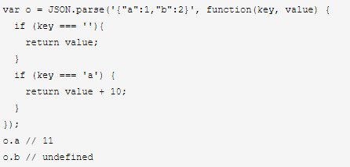

eval()类似于JSON.parse()方法，可以将json字符串转换为json对象, 但是，eval()可以执行不符合JSON格式的代码，有可能会包含恶意代码, 所以，还是要尽量少使用eval()